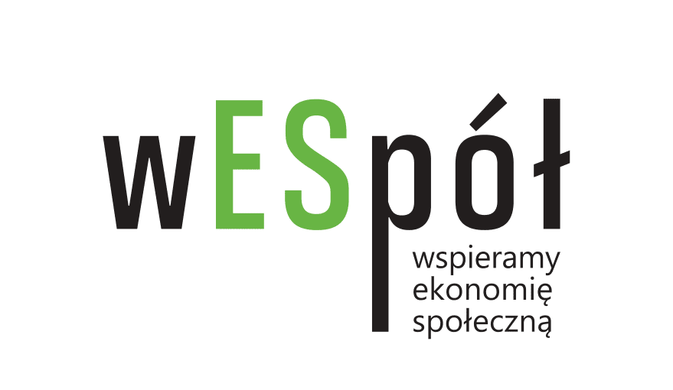

Regulamin udziału w programie pn. “wESpół wspieramy ekonomię społeczną” 2026

Postanowienia ogólne
§ 1
- Organizatorami programu pn. “wESpół wspieramy ekonomię społeczną” są:
  - UBS Business Solutions Poland Sp. z o.o. z siedzibą w Krakowie, Aleja Pokoju 18A, 31-564 Kraków, zwana dalej „Fundatorem Programu”,
  - Regionalne Centrum Wspierania Inicjatyw Pozarządowych z siedzibą we Wrocławiu, ulica Mennicza 1, 50-057 Wrocław, zwane dalej „Operatorem Programu”.
- Partnerem wspierającym Operatora programu w zakresie oceny merytorycznej wniosków oraz w promocji Programu jest Dolnośląski Ośrodek Polityki Społecznej, zwane dalej „Partnerem”.

Cel programu
§ 2
Celem programu jest wsparcie podmiotów ekonomii społecznej ukierunkowane na:

- zwiększenie wpływu organizacji biorących udział w programie na społeczności lokalne
- udział projektu w realizacji w społeczności min. 1 z Celów Zrównoważonego Rozwoju (The Sustainable Developement Goals)
  - Cel 4: Dobra jakość edukacji
  - Cel 8: Wzrost gospodarczy i godna praca
  - Cel 10: Mniej nierówności
3. wsparcie społeczności lokalnych,

Podmioty ubiegające się o wsparcie
§ 3
- O wsparcie w ramach Programu mogą ubiegać się zrejestrowane na terenie województwa dolnośląskiego podmioty ekonomii społecznej spełniające łącznie 3 warunki:
  - Posiadają zarejestrowaną działalność gospodarczą i/lub prowadzące odpłatną działalność statutową
  - Zatrudniają na dzień składania wniosku min. 1 pracowniczkę/pracownika na podstawie umowy o pracę lub spółdzielczej umowy o pracę (niezależnie od wymiaru czasu pracy)
  - Nie otrzymały dotychczas wsparcia na realizację projektu w ramach Programu.

Rezultaty programu
§ 4
1. Wsparcie finansowe powinno przyczyniać się do osiągnięcia łącznie następujących rezultatów:
  - wzmocnienie podmiotów ekonomii społecznej w realizacji działań statutowych
  - przyczynienie się do osiągania w społeczności lokalnej min. 1 z Celów Zrównoważonego Rozwoju wymienionych w § 2.
  - wsparcie społeczności lokalnych.
- Wsparcie finansowe przeznaczone na realizację działań podmiotów ekonomii społecznej będzie miało wpływ na odbiorców bezpośrednich tych działań na minimum 1 z 3 poziomów:
  - Zmiana podstawowa – odbiorca weźmie udział w działaniu, dowie się o nim i jego organizatorze, nastąpi podstawowa, niewielka zmiana (np. uczestnik pikniku)
  - Wzrost wiedzy i/lub umiejętności – nastąpi zmiana w wiedzy i/lub umiejętności odbiorcy (np. uczestnik szkolenia)
  - Istotna, trwała zmiana – nastąpi istotna zmiana w sytuacji uczestnika (np. podejmie pracę, zdobędzie nowe kwalifikacje, zmieni sytuację życiową)
- Wsparcie finansowe może zostać przeznaczone na realizację wszystkich usług i zamówień towarów, których potrzeby użycia bądź stosowania mogą pojawić się w ramach realizacji działań, a których produkcja, dystrybucja lub świadczenie nie jest ograniczone lub zabronione przepisami prawa, a w szczególności na:
  - koszty wytworzenia lub zakupu towarów/usług wspierających grupy osób/podmiotów, które zostaną nieodpłatnie przekazane tym grupom/podmiotom;
  - sfinansowanie kosztów stałych organizacji, w trakcie realizacji działań;
  - zakup sprzętu, oprogramowania, zaprojektowanie aplikacji internetowej;
  - sfinansowanie wynagrodzeń pracowników zaangażowanych w realizację działań.

Terminy realizacji
§ 5
Realizacja przedsięwzięcia, na które przyznane zostanie wsparcie, powinna się odbyć w terminie od daty zawarcia umowy do 30 września 2026 r.

Wsparcie finansowe
§ 6
Wsparcie finansowe wynosi 10 000 PLN na jedno przedsięwzięcie. Planuje się dofinansować 4 przedsięwzięcia.
Podmioty, które otrzymają wsparcie finansowe, zostaną wybrane przez Komisję złożoną z przedstawicieli Fundatora Programu, Operatora Programu i Koordynatora Programu spośród podmiotów ekonomii społecznej, które złożą formularz zgłoszeniowy – wniosek o przyznanie wsparcia (dalej „wniosek”) – zgodnie z zasadami określonymi w niniejszym regulaminie.

Zasady wnioskowania i przyznawania wsparcia
§ 7
- Wsparcie finansowe przyznawane jest na konkretne przedsięwzięcie opisane we wniosku stanowiącym Załącznik nr 1 do Regulaminu.
.
- Wnioski będą przyjmowane tylko drogą elektroniczną na adres e-mail: wESpol@rcwip.pl
- Nabory wniosków trwają od dnia ogłoszenia do dnia 4 maja 2026 do godz. 23.59.
- Ten sam podmiot ekonomii społecznej może złożyć tylko 1 wniosek.
- Dopuszcza się możliwość uzupełnienia braków formalnych wniosku. Braki formalne, wskazane przez Operatora Programu, należy uzupełnić w terminie 2 dni od zawiadomienia Wnioskodawcy przez Operatora Programu przesłanego na adres e-mail podany we wniosku.
- Organizatorzy programu mogą wezwać podmiot ubiegający się o wsparcie o uzupełnienie wniosku poprzez przedłożenie, w wyznaczonym przez Operatora Programu terminie, dokumentów poświadczających w szczególności sytuację finansową i fakt prowadzenia działalności odpłatnej.
- Wnioski złożone po terminie, wnioski złożone przez osoby nieuprawnione, wnioski, których pomimo wezwania nie uzupełniono w wyznaczonym terminie, a także wnioski z innych przyczyn niedopuszczalne, nie będą rozpatrywane.

Ocena wniosków
§ 8
- Ocena wniosków przeprowadzona zostanie w 3 etapach:
  - ocena formalna wniosków, którą przeprowadzają przedstawiciele Operatora i Koordynatora Programu w terminie 3 dni od zakończenia naboru elektronicznego, podczas którego ocenie podlegać będą następujące kryteria:
- rejestracja i funkcjonowanie na terenie woj. dolnośląskiego
- prowadzenie działalności odpłatnej i/lub gospodarczej
- zatrudnianie na dzień składania wniosku min. 1 osoby na umowę o pracę lub spółdzielczą umowę o pracę,
- spełnianie łącznie wszystkich rezultatów o których mowa w § 4 pkt 1 niniejszego regulaminu
  - Spotkania indywidualne - przedstawiciele podmiotów ekonomii społecznej z najciekawszymi pomysłami na przedsięwzięcie zostaną zaproszeni na wideokonferencję/spotkanie, na którym będą mieli okazję przedstawić swój pomysł. Przedstawiciele Organizatorów Programu (UBS, DOPS, RCWIP) będą oceniać oddziaływanie społeczne oraz wpływ otrzymanego wsparcia na poprawę sytuacji podmiotu ekonomii społecznej.
Lista podmiotów zaproszonych na wideokonferencję/spotkanie zostanie opublikowana na stronach: www.kupujespolecznie.pl i www.rcwip.pl
  - Wybór do dofinansowania - na podstawie przeprowadzonych rozmów zostanie stworzona ostateczna lista podmiotów zakwalifikowanych do przyznania wsparcia finansowego.
- Lista wnioskodawców zakwalifikowanych do przyznania wsparcia finansowego zostanie podana do wiadomości publicznej na stronie internetowej: www.kupujspolecznie.pl, www.rcwip.pl
- Wnioskodawcy zakwalifikowani do przyznania wsparcia finansowego zostaną poinformowani o pozytywnym wyniku oceny za pośrednictwem poczty elektronicznej na adres e-mail podany we wniosku.
- Od oceny wniosków oraz jej wyników (w tym faktu zakwalifikowania lub braku zakwalifikowania do przyznania wsparcia finansowego) nie przysługuje jakikolwiek środek odwoławczy.
- Wsparcie finansowe zostanie przyznanie wyłącznie podmiotom ekonomii społecznej, które znalazły się na liście wnioskodawców zakwalifikowanych do przyznania wsparcia finansowego.
- W przypadku nie podjęcia się realizacji wybranego do wsparcia przedsięwzięcia przez podmiot ekonomii społecznej, organizatorzy będą się kontaktować z kolejnymi podmiotami, które przesyły pozytywnie wszystkie etapy oceny.

Realizacja dofinansowanych przedsięwzięć
§ 9
- Wypłata wsparcia finansowego na rzecz wnioskodawców zakwalifikowanych do przyznania wsparcia finansowego następuje wyłącznie na podstawie umowy zawartej z Operatorem programu oraz wystawionych faktur/faktury VAT.
- Wnioskodawca zakwalifikowany do przyznania wsparcia finansowego jest zobowiązany do zawarcia umowy z Operatorem programu w terminie 5 dni roboczych od dnia otrzymania informacji o zakwalifikowaniu się do przyznania wsparcia.
- W przypadku nie zawarcia umowy z Operatorem programu w terminie wskazanym w ust. 2 powyżej, możliwość otrzymania wsparcia finansowego w ramach programu wygasa.
- Przekazanie wsparcia finansowego nastąpi po podpisaniu umowy, wystawieniu przez Wnioskodawcę dokumentu finansowego – Regionalnemu Centrum Wspierania Inicjatyw Pozarządowych
- Podmioty, które otrzymały wsparcie, rozliczają się z jego wykorzystania do dnia 10 października 2026 na podstawie sprawozdania merytorycznego, którego wzór stanowi Załącznik nr 2 do Regulaminu oraz dokumentacji zdjęciowej i wystawionego końcowego dokumentu księgowego (np. faktury w ramach działalności odpłatnej lub gospodarczej prowadzonej przez podmiot ekonomii społecznej).
- Podmioty, które otrzymały wsparcie finansowe w ramach Programu, zobowiązane
są do informowania o tym, że przedsięwzięcie jest realizowane w ramach Programu “wESpół wspieramy ekonomię społeczną” finansowanego przez UBS w partnerstwie z Dolnośląskim Ośrodkiem Polityki Społecznej i Regionalnym Centrum Wspierania Inicjatyw Pzarządowych, w tym umieszczania co najmniej 3 informacji w Internecie (np. na www, mediach społecznościowych, filmu na youtube) i/lub w prasie/TV/radiu. Linki, skany informacji należy przekazać Operatorowi Programu/Koordynatorowi Programu.
- Koordynator i Operator Programu zastrzega sobie prawo monitorowania oraz oceny sposobu i efektów wykorzystania przyznanego wsparcia.

Ochrona danych osobowych
§ 10
      - Administratorem Danych Osobowych osób uczestniczących przedsięwzięciach finansowanych w ramach programu jest Wnioskodawca, który otrzymał wsparcie finansowe. Jest on obowiązany w szczególności do wypełnienia obowiązku informacyjnego wobec podmiotów danych oraz zebrania wymaganych prawem zgód, w tym zgody na publikację wizerunku przez Wnioskodawcę i Operatora.
      - Operator jako odbiorca danych uprawniony jest do otrzymania od Wnioskodawcy danych osobowych w postaci wizerunku osób uczestniczących. Wnioskodawca o powyższym udostępnieniu informuje podmioty danych w klauzuli informacyjnej.

Zastrzeżenia
§ 11
- Zgłoszenie się do udziału w programie jest równoznaczne z pełną znajomością i akceptacją postanowień niniejszego Regulaminu.
- Zgłoszenie się do udziału w programie nie jest równoznaczne z otrzymaniem wsparcia finansowego, które zależy od swobodnej decyzji organizatorów programu.
- Zgłoszenie się do udziału w programie nie tworzy po stronie wnioskodawców jakichkolwiek roszczeń finansowych wobec organizatorów programu, jak również nie tworzy obowiązków organizatorów do jakichkolwiek świadczeń finansowych na rzecz wnioskodawców.
- Organizatorzy zastrzegają, że nie ponoszą wobec uczestników programu jakiejkolwiek odpowiedzialności prawnej, chyba że zgodnie z powszechnie obowiązującymi przepisami wyłączenie odpowiedzialności jest niemożliwe.
- Organizatorzy zastrzegają sobie prawo do zmiany postanowień niniejszego Regulaminu bądź zakończenia programu w każdym czasie.

Załączniki:
- Wzór formularza zgłoszeniowego - wniosku o przyznanie wsparcia
- Wzór sprawozdania z realizacji przedsięwzięcia.

Według definicji zawartej w: Ustawa z dnia 5 sierpnia 2022 r. o ekonomii społecznej (art. 2 ust. 6)

